Команда “Сырный бортик”
Кейс 5 - RPA-робот для формирования отчётов в 1С по параметрам
1. Краткое описание решения
Мы выбрали Кейс 5 — автоматическое формирование оборотно-сальдовой ведомости в 1С. Робот читает параметры из config.json, открывает веб-интерфейс 1С через браузер Chrome, авторизуется, переходит в раздел «Отчёты» → «Оборотно-сальдовая ведомость», вводит организацию и период, формирует отчёт и сохраняет результат.
Архитектура модульная: отдельно блоки чтения конфига, авторизации, навигации, ввода параметров и сохранения результата. Это обеспечивает лёгкую поддержку и расширение.
Блоки которые применяем:
- Логика, Циклы, Словари
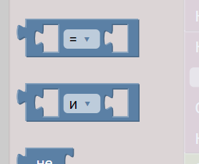
- Браузер, Мышь, Клавиатура
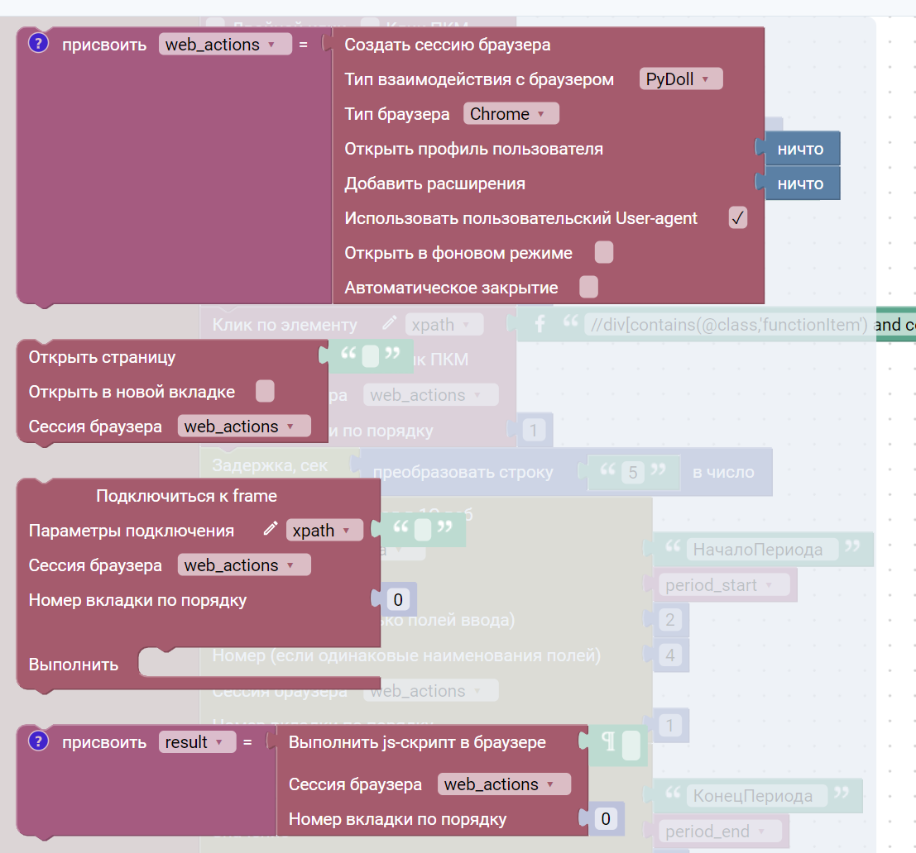
- Клик по Web-элементу (xpath)
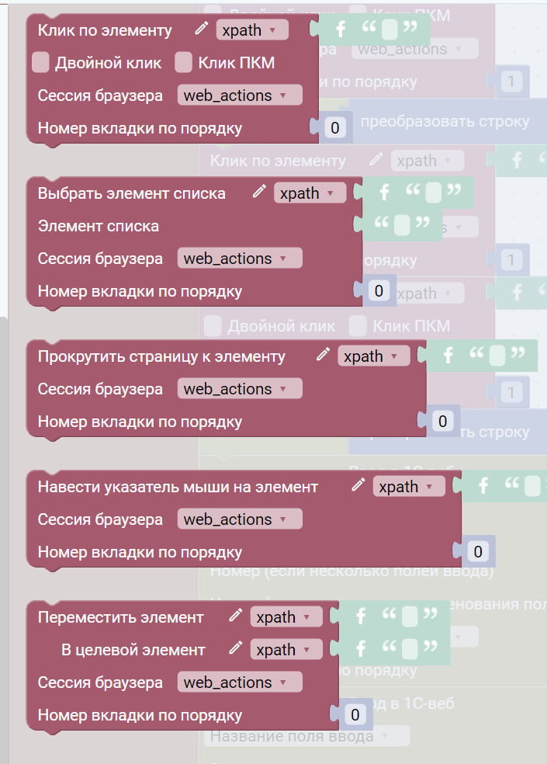
- Ввод в 1С-веб
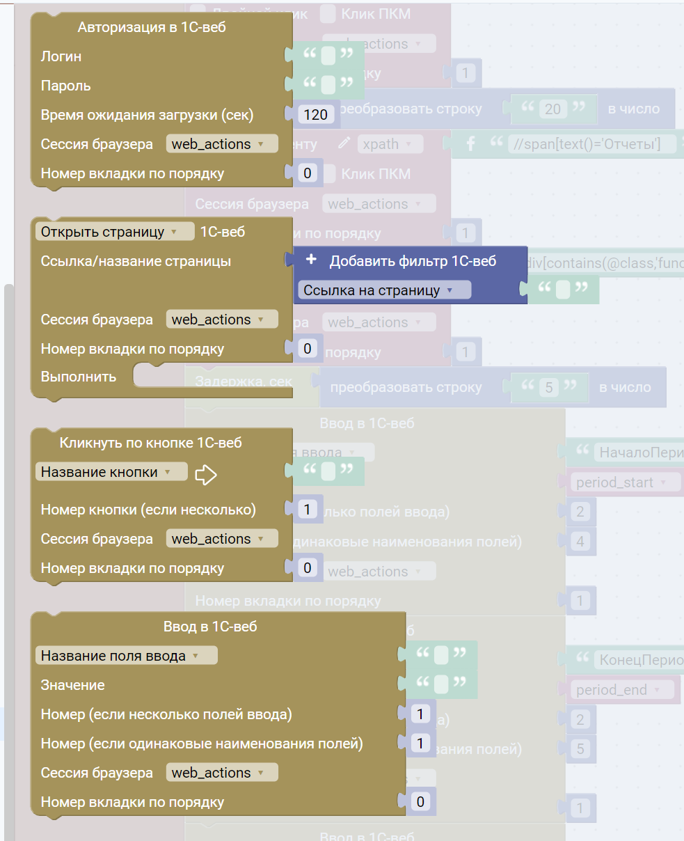
- Записать лог в файл
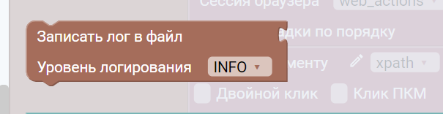
- Обработка ошибок
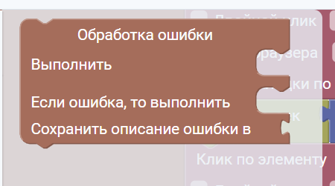
- Задержка

2. Текущий статус
Реализовано:
- Чтение конфига config.json
- Валидация параметров
- Авторизация в 1С через веб-браузер
- Навигация к ОСВ через меню «Отчёты»
- Ввод организации из конфига
- Нажатие «Сформировать» — отчёт формируется
- Логирование всех шагов
- Обработка ошибок (try-catch)
В работе:
- Корректный ввод дат из конфига
- Автоматическое сохранение файла отчёта
Приложение 1 – код
# !/usr/bin/python
# -*- coding: utf8 -*-
# Puzzle RPA version: 3.0.3
# remote
import sys

sys.dont_write_bytecode = True

# storage:
from puzzle_logger import configure_logger, log_process, send_message_websocket
from trace_utils import format_traceback
from pathlib import Path

from web_automation_pydoll import init_web_automation_pydoll
import control_delay
import convert_date_mod
import data_io.json as data_io_json
import find_numb
import puzzle_logger
import str_to_int

# generated

logger = configure_logger()
puzzle_logger_path = Path(__file__).absolute()
logger.info(f'Старт робота: {puzzle_logger_path}')

if __name__ == "__main__":
def main_main_proc():
try:
log_process(window_log=True,block_text='Обработка ошибки')
try:
#hA;m_)-toC_:Zct7*R/7
puzzle_logger.write_log(puzzle_logger_path,'Робот запущен',log_level='info')

log_process(window_log=True,block_text='Присвоить значение переменной')
#uT8K_dR,wNXk4m?dkCsM
BaseUrl = 'https://demo1c.mkskom.ru/puzzle_buh_corp_8.3'

log_process(block_text='Присвоить значение переменной')

log_process(window_log=True,block_text='Присвоить значение переменной')
#:MAZ.Rz62:ZsFDl7vQQJ
Login = 'Команда6'

log_process(block_text='Присвоить значение переменной')

log_process(window_log=True,block_text='Присвоить значение переменной')
#WBqw15|Z#}dx_{yM[UJS
Password = 'JZmCins3TbPGQZ'

log_process(block_text='Присвоить значение переменной')

log_process(window_log=True,block_text='Присвоить значение переменной')
#ZD}VS]B8yU%7IR$_1:gx
config = data_io_json.read_json_file('utf-8','C:\\Users\\Ksenya\\Desktop\\hakaton\\main\\resource\\config.json',block_text="Прочитать файл",window_log=True, current_language="ru")

log_process(block_text='Присвоить значение переменной')

log_process(window_log=True,block_text='Присвоить значение переменной')
#^0R|78#C*6Lo31|B;%K9
period_start = config['period_start']

log_process(block_text='Присвоить значение переменной')

log_process(window_log=True,block_text='Присвоить значение переменной')
#{Y3[LIYCU-/HNVs!NERe
period_start = convert_date_mod.convert_date_mod(period_start,'%d.%m.%Y',block_text="Преобразовать дату",window_log=True, current_language="ru")

log_process(block_text='Присвоить значение переменной')

log_process(window_log=True,block_text='Присвоить значение переменной')
#p$O:QoI+|4ux$8{ysFr:
period_end = config['period_end']

log_process(block_text='Присвоить значение переменной')

log_process(window_log=True,block_text='Присвоить значение переменной')
#~|`}hQkYrPr!yvRWehM_
period_end = convert_date_mod.convert_date_mod(period_end,'%d.%m.%Y',block_text="Преобразовать дату",window_log=True, current_language="ru")

log_process(block_text='Присвоить значение переменной')

log_process(window_log=True,block_text='Присвоить значение переменной')
#]Nwow_`34-zY1snYsMa=
output_format = config['output_format']

log_process(block_text='Присвоить значение переменной')

log_process(window_log=True,block_text='Присвоить значение переменной')
#7qHD^~+B#bUSw)9hi;V5
organization = config['organization']

log_process(block_text='Присвоить значение переменной')

log_process(window_log=True,block_text='Присвоить значение переменной')
#3oGjmJ`CaVRVz9#qu*_m
file_name = config['file_name']

log_process(block_text='Присвоить значение переменной')

log_process(window_log=True,block_text='Присвоить значение переменной')
#:kF]*7FA#}yI!L)At3D0
output_path = config['output_path']

log_process(block_text='Присвоить значение переменной')

#9CmZL{#?a}L~kx_1wX2N
puzzle_logger.write_log(puzzle_logger_path,'Отправляю запрос в 1С',log_level='info')

# Присваивает переменной значение вставки
log_process(window_log=True,block_text='Присвоить значение переменной')
#5Ew%Wt$JK+7d7TXLxId_
web_actions = init_web_automation_pydoll(headless="FALSE",close="FALSE",browser_type="google",custom_user_agent="TRUE",block_text="Создать сессию браузера",window_log=True, current_language="ru")

log_process(block_text='Присвоить значение переменной')

#_{QT4zD{Fqs69!/:|#zp
web_actions.open_url(url=BaseUrl,new_tab="TRUE",block_text="Открыть страницу в браузере",window_log=True, current_language="ru")

#??=,o)g^!HRb+gO2+Wzh
control_delay.delay((str_to_int.str_to_int('3',block_text="Преобразовать строку в число",window_log=True, current_language="ru")),block_text="Задержка",window_log=True, current_language="ru")

#EBp7HZH}x+19aqf!)2/)
web_actions.click_element(el_type='XPATH',el_xpath=(f"//input[@name='login']"),double_click='FALSE',right_click='FALSE',page_numb=1,block_text="Клик по Web-элементу",window_log=True, current_language="ru")

#%w9B]^SDY]u6w8A[VN]B
web_actions.input_to_browser(el_type='XPATH',el_xpath=(f"//input[@name='login']"),text=Login,interval=1,checked='TRUE',page_numb=1,block_text="Ввод в веб-сайт",window_log=True, current_language="ru")

#H6A$`ZrfUnP;M.)V!gP%
web_actions.click_element(el_type='XPATH',el_xpath=(f"//input[@type='password']"),double_click='FALSE',right_click='FALSE',page_numb=1,block_text="Клик по Web-элементу",window_log=True, current_language="ru")

#y:}|lxK((=67v}qu8Ym-
web_actions.input_to_browser(el_type='XPATH',el_xpath=(f"//input[@type='password']"),text=Password,interval=1,checked='TRUE',page_numb=1,block_text="Ввод в веб-сайт",window_log=True, current_language="ru")

#[Q2@mu?#NQ2xEX2OXYF$
web_actions.click_element(el_type='XPATH',el_xpath=(f"//button[contains(text(),\"Войти\")]"),double_click='FALSE',right_click='FALSE',page_numb=1,block_text="Клик по Web-элементу",window_log=True, current_language="ru")

#`^?P,o-StU!YIwW:*51`
control_delay.delay((str_to_int.str_to_int('20',block_text="Преобразовать строку в число",window_log=True, current_language="ru")),block_text="Задержка",window_log=True, current_language="ru")

#!*p3azK$H5lkwE@DW$s_
web_actions.click_element(el_type='XPATH',el_xpath=(f"//span[text()='Отчеты']"),double_click='FALSE',right_click='FALSE',page_numb=1,block_text="Клик по Web-элементу",window_log=True, current_language="ru")

#]8Xi8xyWQkijnuXN/Mwn
web_actions.click_element(el_type='XPATH',el_xpath=(f"//div[contains(@class,'functionItem') and contains(text(),'Оборотно-сальдовая')]"),double_click='FALSE',right_click='FALSE',page_numb=1,block_text="Клик по Web-элементу",window_log=True, current_language="ru")

#VU)/`[}phd5x(Hgc{WKY
control_delay.delay((str_to_int.str_to_int('5',block_text="Преобразовать строку в число",window_log=True, current_language="ru")),block_text="Задержка",window_log=True, current_language="ru")

#GY)ZR_u4zf.~_0inu*)x
web_actions.input_1c(input_field='НачалоПериода',button_type=0,input_text=period_start,field_numb=2,repeat_position=4,page_numb=1,block_text="Ввод в 1C-веб",window_log=True, current_language="ru")

#|1l9J~dM.tw!q|Ms*iGy
web_actions.input_1c(input_field='КонецПериода',button_type=0,input_text=period_end,field_numb=2,repeat_position=5,page_numb=1,block_text="Ввод в 1C-веб",window_log=True, current_language="ru")

#VgV8DD_[Dj0jyA`!Q4@D
web_actions.input_1c(input_field='Организация',button_type=0,input_text=organization,field_numb=1,repeat_position=1,page_numb=1,block_text="Ввод в 1C-веб",window_log=True, current_language="ru")

#2|)*w/x[i^%Clh|4N/:Z
web_actions.click_element(el_type='XPATH',el_xpath=(f"//a[contains(@class,'pressCommand') and contains(@class,'pressDefault')]"),double_click='FALSE',right_click='FALSE',page_numb=1,block_text="Клик по Web-элементу",window_log=True, current_language="ru")

#J1L{Yg`(pEXRZwY=jjh~
puzzle_logger.write_log(puzzle_logger_path,'Ответ получен. Сохраняю в файл',log_level='info')

log_process(window_log=True,block_text='Присвоить значение переменной')
#jMBKenGW}MvB]@BLj|h;
output_file_path = ''.join([str(x) for x in ['C:\\Users\\Ksenya\\Desktop\\hakaton\\main\\resource\\output', file_name, '.xlsx']])

log_process(block_text='Присвоить значение переменной')

#mA8N2y=I$[-fvp(kVOq1
puzzle_logger.write_log(puzzle_logger_path,'Ответ получен. Сохраняю файл',log_level='info')

#4Qd%jhJwJh~d.Em?=ayu
puzzle_logger.write_log(puzzle_logger_path,('Файл создан:' + str(output_file_path)),log_level='info')

except Exception as error_puzzle_1_0_3v:
error_message = find_numb.find_line_numb(error_puzzle_1_0_3v)
#{_r*v$5pp}vW+kOey[BP
puzzle_logger.write_log(puzzle_logger_path,'Ошибка выполнения робота',log_level='error')

log_process(block_text='Обработка ошибки')

logger.info(f'Завершение работы робота: {puzzle_logger_path}')
send_message_websocket(message_type="python_end")
except Exception as error_puzzle:
logger.error(f'{puzzle_logger_path} ' + f'Ошибка: {error_puzzle}')
error_puzzle_format=format_traceback(error_puzzle)
send_message_websocket(message_type="python_error", message=error_puzzle_format)
raise Exception(error_puzzle)
main_main_proc()

